《大数据分析与可视化》实验报告
实验序号：2 实验项目名称：Python编程基础
学 号 | 2312114740 | 姓 名 | 吴炜超 | 专业、班 |  | 软工7班
实验地点 | 博学212 | 指导教师 | 万念斌 | 实验时间 |  | 24.9.13
- 实验目的及要求
实验目的：
1.掌握Python程序结构的使用和异常处理的用法；
2.掌握自定义函数的创建与调用、理解函数参数及其作用域，能灵活使用高阶、递归与匿名函数，理解闭包和它的作用，掌握装饰器的用法，掌握生成器与迭代器的用法。
3.掌握Python面向对象的编程；
4.掌握Python GUI编程、网络编程和数据库编程。
实验要求：
能正确使用Python的程序控制结构编写程序，掌握if，if...elif...else语句的用法，掌握while，for循环语句的用法，掌握continue，break的用法，掌握try...except...的用法，当出现异常时能正确进行异常处理。
能正确创建与调用自定义函数，理解函数形式参数及其作用域，能灵活使用高阶、递归与匿名函数编写程序，理解闭包和它的作用，能正确使用装饰器、生成器与迭代器。
掌握Python面向对象的编程、GUI编程、网络编程和数据库编程。
二、实验设备（环境）及要求
PC机+windows/10/11+软件环境（Python3.11+PyCharm+Anaconda+Jupyter notebook）
三、实验内容与步骤
列出主要步骤，包括主要的代码
任务1:
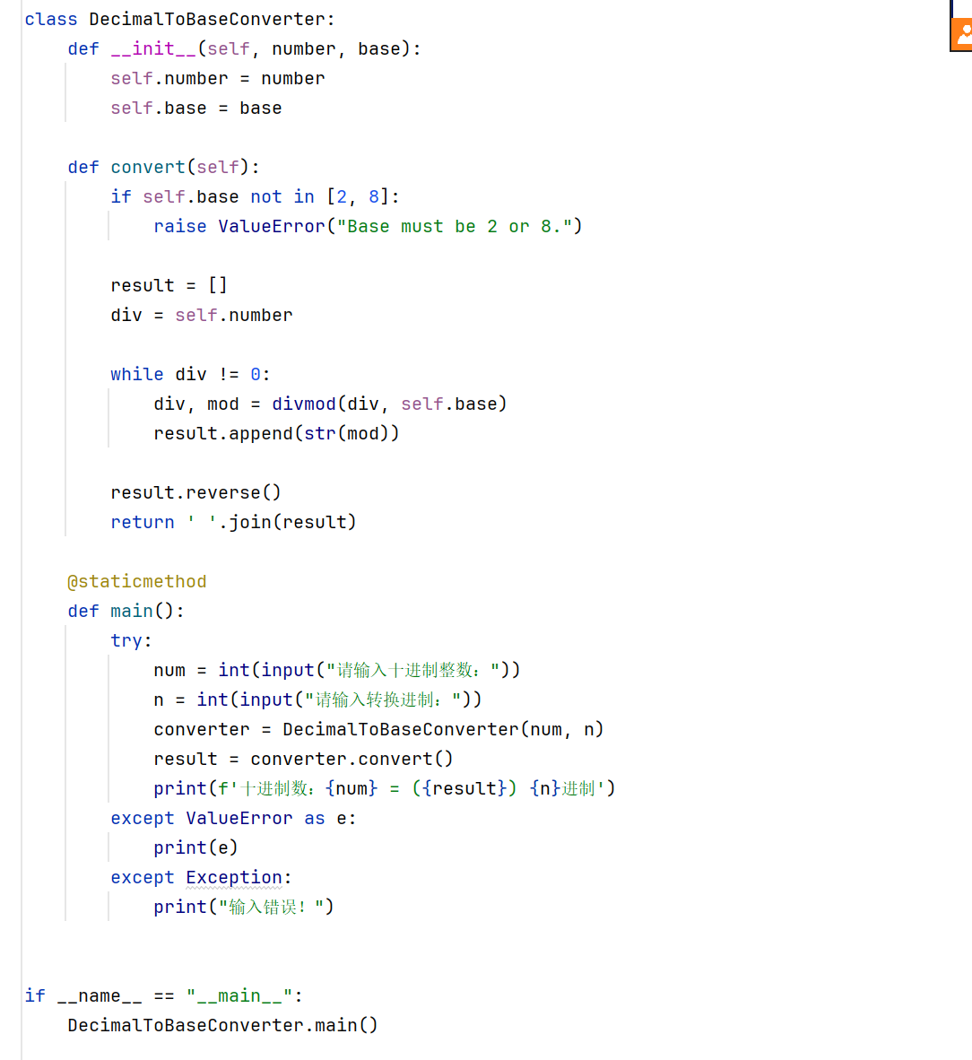
任务2:
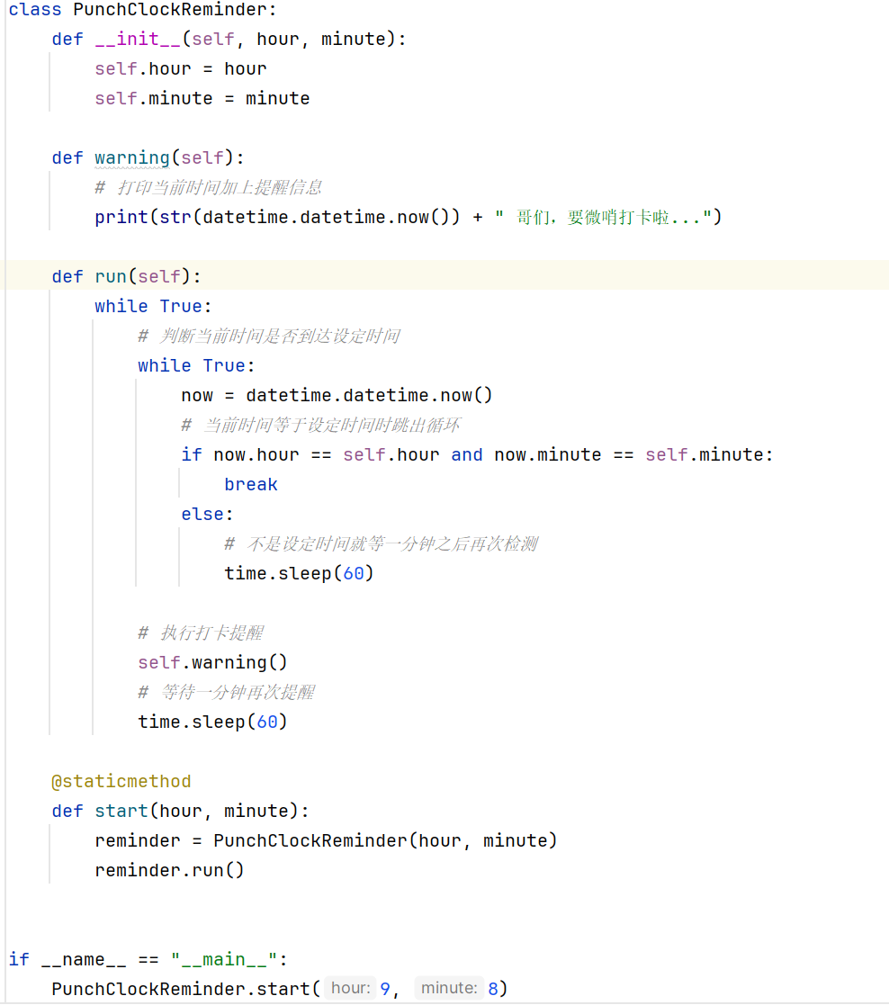
任务3:
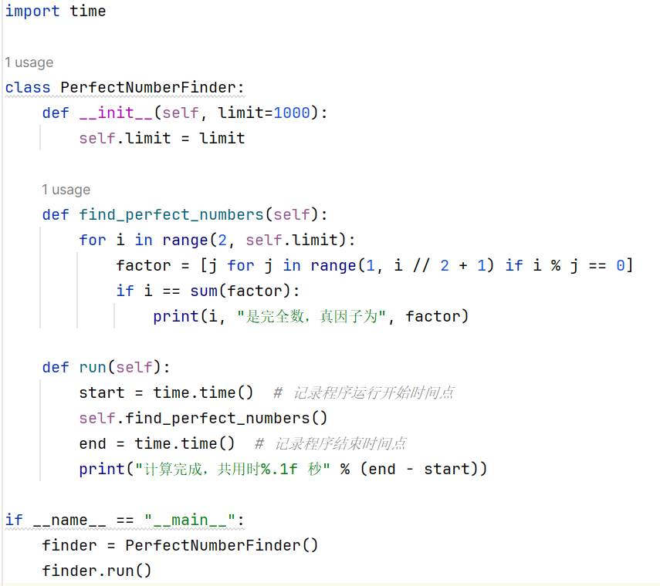
任务4:
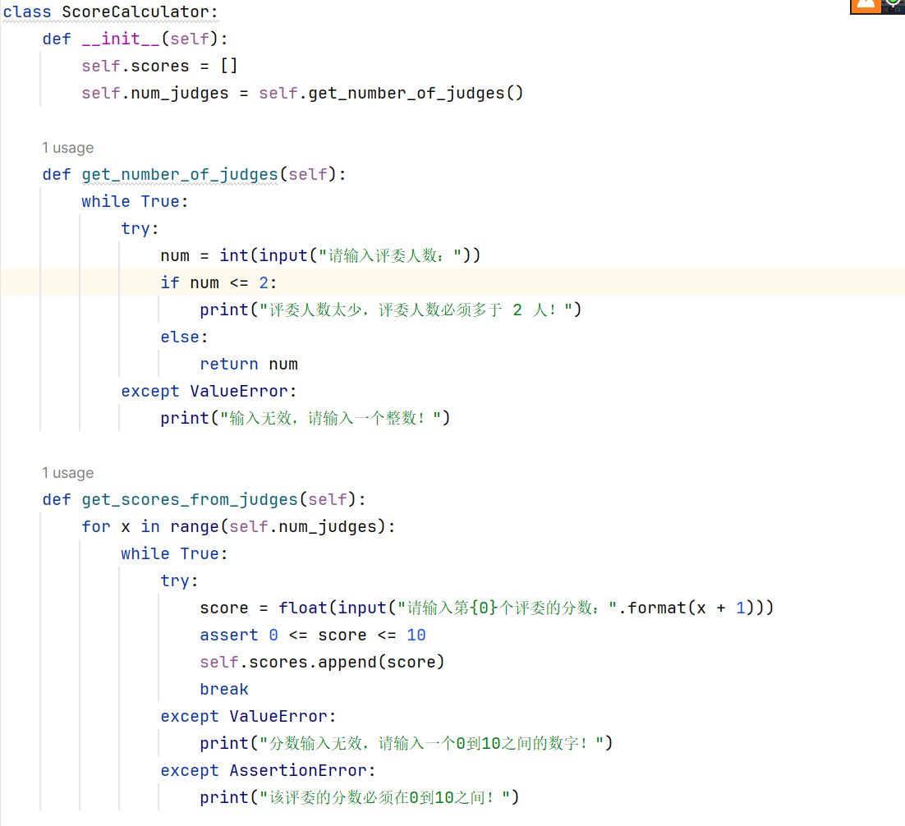
任务5:
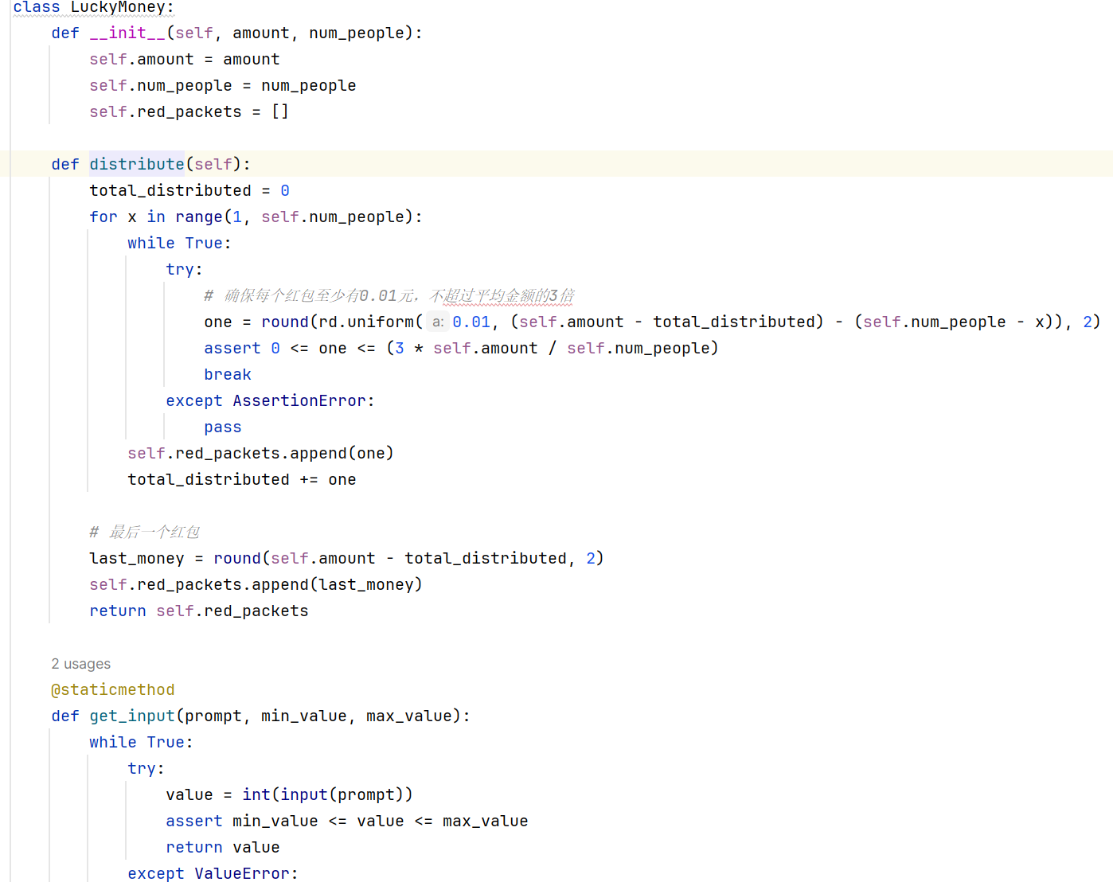
任务6:
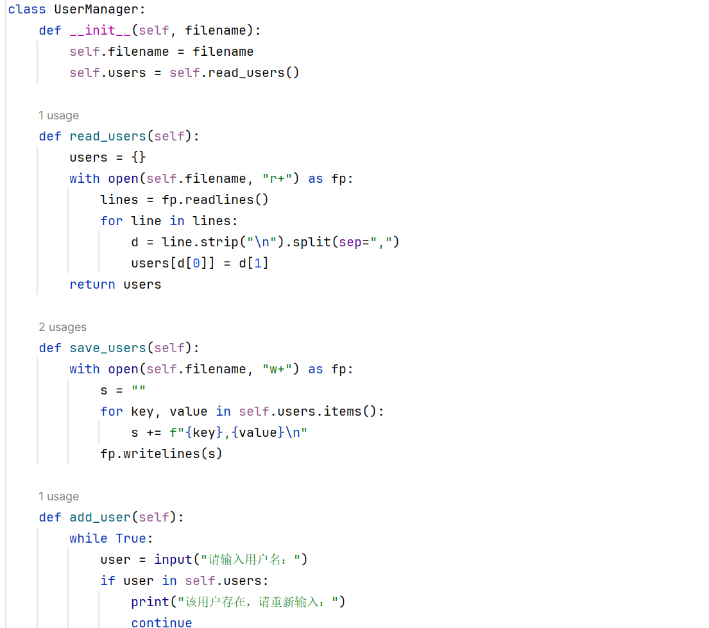
任务7:
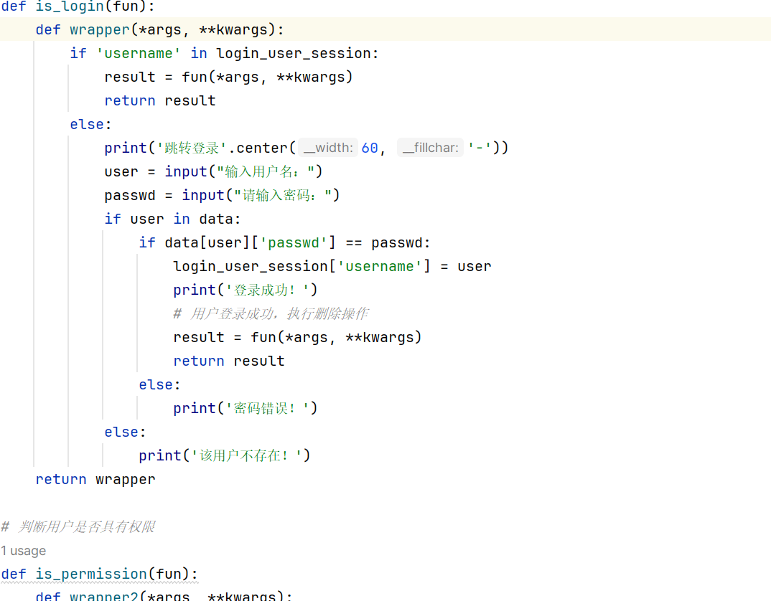

四、实验结果与数据处理
给出实验结果，可以截图
任务1:
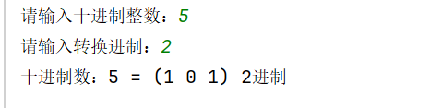
任务2:
任务3:
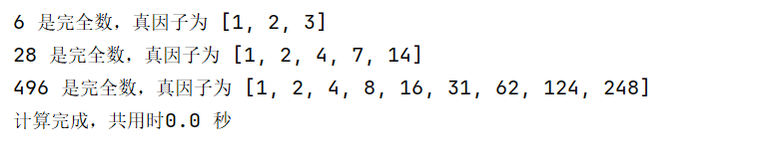
任务4:
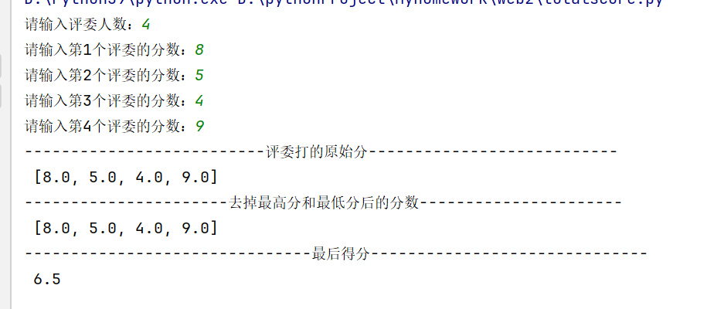
任务5:
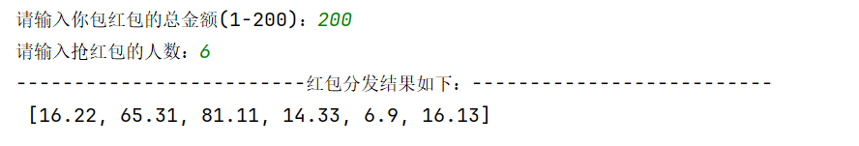
任务6:
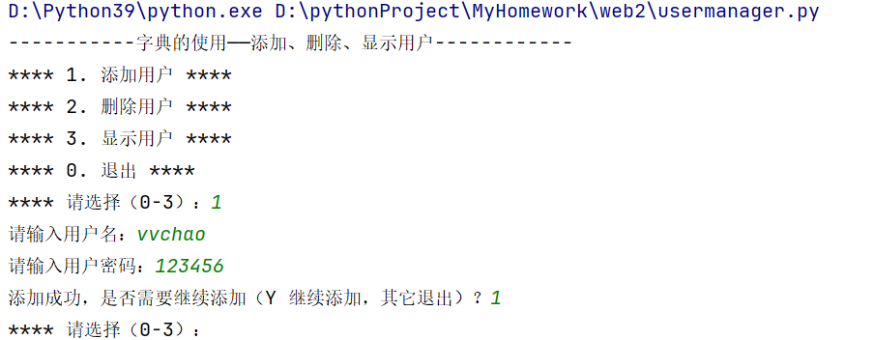
任务7:
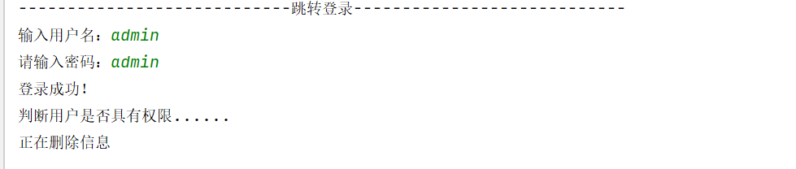

五、分析与讨论

这次的实验经历让我深刻领悟到Python编程的关键原理。在熟练掌握流程控制以及异常处理技巧后，我能够打造出更加稳健的程序代码。通过学习如何自定义函数，我对参数传递、变量作用域以及函数的高级应用有了更加明确的理解。同时，高阶函数、递归以及匿名函数的使用，显著提高了我的编程能力。实际操作闭包和装饰器的过程，让我感受到代码重用与功能增强的魅力。面向对象编程的学习，使得我在代码结构规划上更加得心应手。而GUI编程、网络编程和数据库操作的探索，进一步拓宽了我的编程领域。

六、教师评语  该生实验过程中态度端正，按实验规范安全操作，正确完成实验任务 | 实验任务部分未完成，Python程序能正确调试运行 | 有bug，实验报告详实 | 一般 | 偏简单 | 缺少分析与讨论部分内容，实验结果正确 | 有待改进。  签名：万念斌 |  |  |  |  | 成绩  优 | 优-  良 | 良-  中 | 合格  不合格重做

